03c – Inter-VLAN routing L3 switchen

Topológia
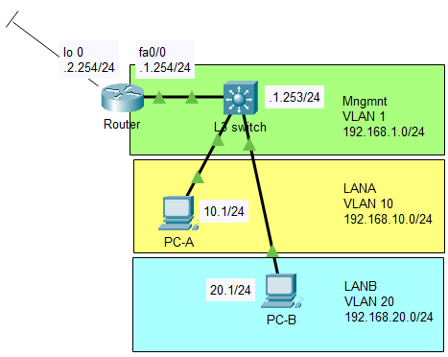

VLAN-ok
Hozza létre a switchen a lenti táblázatnak megfelelő VLAN-okat!
Alhálózat neve | VLAN száma | Alhálózat címe | Maszk
LANA | 10 | 192.168.10.0 | /24
LANB | 20 | 192.168.20.0 | /24

Hozzáférési portok
Állítsa be a kapcsolón az egyes VLAN-okhoz tartozó hozzáférési portokat a lenti táblázatnak megfelelően.
Interfész | Alhálózat neve | VLAN száma
gig1/0/1 | LANA | 10
gig1/0/2 | LANB | 20

SVI-k
Hozzon létre SVI-ket a kapcsolón és állítsa be azokat a lenti táblázatnak megfelően!
SVI | Alhálózat neve | VLAN száma | IP | Maszk
VLAN1 | Mngmnt | 1 | 192.168.1.253 | /24
VLAN10 | LANA | 10 | 192.168.10.254 | /24
VLAN20 | LANB | 20 | 192.168.20.254 | /24

Felügyeleti VLAN
Állítsa be a felügyeleti VLAN-ba tartozó hálózati eszközök interfészeit a lenti táblázat szerint!
Eszköz | Interfész | IP | Maszk
Router | fa0/0 | 192.168.1.254 | /24
Switch | gig1/0/24 | 192.168.1.253 | /24

Szimulált alhálózat
A forgalomirányítón loopback interfész segítségével szimuláljon egy közvetlenül csatlakozó alhálózatot.
Alhálózat neve | Interfész | IP | Maszk
Mngmnt | fa0/0 | 192.168.1.254 | /24
LANC | loopback 0 | 192.168.2.254 | /24

Forgalomirányítás
Engedélyezze a forgalomirányítást a kapcsolón!
Konfiguráljon statikus forgalomirányítást a routeren a távoli LANA és LANB hálózatok felé.
Konfiguráljon statikus forgalomirányítást a kapcsolón a távoli LANC hálózat felé.

Távoli elérés
Állítson be távoli, Telnet hozzáférést a routeren egy admin nevű cisco jelszavú felhasználó számára.
Ellenőrizze, hogy be tud-e jelentkezni a forgalomirányítóra a PC-kről.

